# АЦЦ для ингаляций — инструкция по применению

# АЦЦ для ингаляций - применение с небулайзером

Description: АЦЦ для ингаляций - инструкция по применению. Действующее вещество и свойства. При простудных заболеваниях. При пневмонии. При синусите. Правила применения. Детям. Частота и дозы. С флуимуцилом. Противопоказания. Побочные эффекты. Заключение.

АЦЦ (ацетилцистеин) – препарат, применяющийся при патологиях дыхательной системы. Одна из форм его выпуска – раствор для инъекций, который можно вводить ингаляционным путем. Лечебные манипуляции в таком случае проводятся с применением небулайзера. Процедура способствует разжижению и выведению слизи из бронхов, легких, носовых пазух.

Показаниями к назначению раствора АЦЦ являются бронхиты, простудные заболевания, пневмония, бронхиальная астма, синуситы. Результативность терапии зависит от правильности использования медикамента. Если руководствоваться инструкцией, данной производителем, то лечение будет результативным и безопасным.

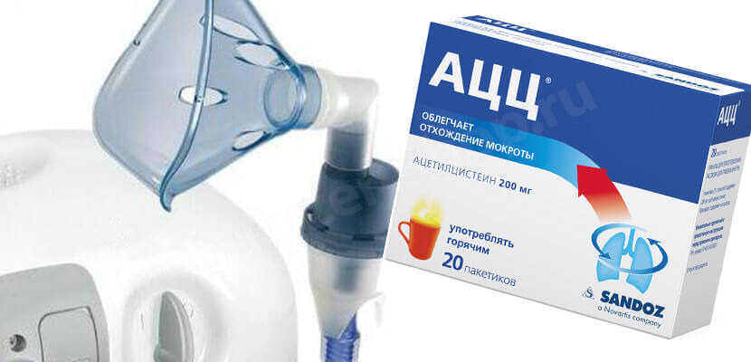

АЦЦ для ингаляций

## Действующее вещество и свойства

Активный компонент препарата АЦЦ ‒ ацетилцистеин. Это вещество относится к группе муколитиков, а его использование обеспечивает:

* стимуляцию отхождения мокроты;
* уменьшение воспалительных процессов;
* антиоксидантное действие на организм.

Благодаря ингаляциям с АЦЦ можно вылечить кашель у взрослых и детей. А столь широкий спектр действия препарата позволяет применять его для устранения воспалительных процессов в тканях верхних и нижних дыхательных путей.

### При простудных заболеваниях

Для лечения ОРЗ у взрослых и детей наиболее важными являются антиоксидантные и противовоспалительные свойства АЦЦ. Компоненты лекарства способны нейтрализовать окислительные радикалы даже в том случае, если в организм попала минимальная концентрация ингаляционного раствора.



Лечебные свойства АЦЦ

**Важно!** Антиоксидантные свойства ацетилцистеина обеспечивают детоксикацию организма, поэтому препарат применяют при похмелье и разных видах отравлений.

Противовоспалительное действие медикамента обусловлено его способностью к подавлению формирования свободных радикалов и кислородных метаболитов в организме. Именно эти вещества отвечают за начало развития воспалительного процесса. АЦЦ можно применять для профилактики, не дожидаясь проявления явных признаков воспаления.

### При пневмонии

При воспалении легких вирусной или бактериальной этиологии АЦЦ в виде ингаляций используется исключительно в составе комплексного лечения. В данном случае особая роль отводится муколитическим свойствам препарата. При пневмонии легкие и бронхи становятся местом скопления слизи или гноя. Как правило, секрет отличается повышенной густотой, вязкостью, поэтому откашлять его подчас невозможно. Ацетилцистеин разжижает мокроту, стимулируя ее активное выведение во время кашля.

Но и другие терапевтические эффекты АЦЦ принимают активное участие в ускорении процесса выздоровления при воспалении легких. Противовоспалительная активность медикамента сочетается с его способностью к укреплению местного иммунитета. А в комплексе с антибиотиками лекарство способствует излечению пневмонии в максимально короткие сроки.

### При синусите

Воспаление околоносовых пазух часто сопровождается скоплением большого количества слизи. На этом фоне возникают гаймориты, фронтиты, этмоидиты и сфеноидиты. Облегчить состояние при этих патологиях могут ингаляции с ацетилцистеином. Делаются они с использованием специальной маски, через которую компоненты раствора быстро и беспрепятственно проникают в места воспаления.

Ингаляционное введение АЦЦ при синуситах способствует разжижению слизи и ее беспрепятственному выведению из придаточных пазух носа. Но помните, что при бактериальной, вирусной или грибковой природе болезни применения одного лишь ацетилцистеина недостаточно. Он должен сочетаться с антибиотиками (или другими препаратами), назначенными лечащим врачом.

## Правила применения

АЦЦ – это препарат, у которого есть свои особенности использования. Он имеет противопоказания и способен вызывать побочные эффекты. Чтобы снизить риск развития нежелательных реакций, руководствуйтесь такими правилами проведения терапии с ацетилцистеином:

1. Если ранее вы никогда использовали препарат АЦЦ, то без консультации врача лучше его не покупать для ингаляций или приема внутрь.
2. Строго соблюдайте режим дозирования, прописанный в инструкции. В противном случае не исключен риск развития побочных действий.
3. Поставьте в известность своего врача о том, что применяете АЦЦ для ингаляций. Укажите, какими препаратами еще лечитесь, поскольку некоторые медикаменты плохо взаимодействуют с ацетилцистеином.

Готовится препарат по такой схеме:

* порошок ацетилцистеина разводится водой для инъекций;
* готовое средство смешивается с физиологическим раствором. В итоге получается лекарство для ингаляционного введения.

Назначение препарата должно осуществляться с учетом анамнеза пациента. Поэтому без помощи врача в данном случае не обойтись.

### Детям

Режим дозирования раствора АЦЦ для детей и взрослых отличается. Обязательно учитывайте это, чтобы не навредить здоровью ребенка.

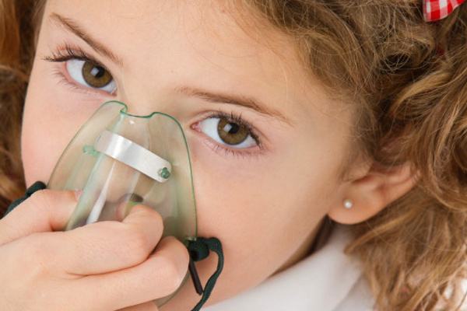

Ингаляции с АЦЦ через небулайзер

Особенности дозировки медикамента:

* малышам до 6 лет: 1 мл АЦЦ + 2 мл физраствора;
* деткам с 6 до 12 лет: 2 мл АЦЦ + 2 мл натрия хлорида;
* подросткам старше 12 лет нужно делать ингаляции с 3 мл ацетилцистеина и таким же объемом физраствора.

**Важно!** Для ингаляций с АЦЦ лучше всего подходит небулайзер, а не обычный ингалятор. С помощью такого аппарата можно более эффективно воздействовать на дыхательную систему, снизить длительность процедуры.

### Частота и дозы

Ингаляции с препаратом АЦЦ проводятся 1-2 раза в день. Но все зависит от точного диагноза и степени тяжести заболевания. Средний курс лечения составляет 7 дней. Он может пролонгироваться по показаниям и только с разрешения лечащего врача.

Если больной страдает муковисцидозом, бронхиальной астмой или хроническим бронхитом, ингаляции с ацетилцистеином допускается проводить в целях профилактики развития повторных приступов. В такой ситуации частота процедур, дозировки препарата и продолжительность терапии определяются доктором индивидуально для каждого пациента.

Сам же процесс вдыхания ингаляционного раствора длится около 5 минут. Смешивать АЦЦ с натрия хлоридом следует непосредственно перед процедурой.

### С флуимуцилом

Флуимуцил – это препарат, который по механизму действия полностью идентичен ацетилцистеину. Более того, именно он является оригинальным действующим веществом, а вот АЦЦ – это уже его дженерик (производное). Лекарства ничем не отличаются друг от друга. У них одинаковая дозировка, форма выпуска, особенности применения.

По вышеуказанным причинам сочетать медикаменты категорически недопустимо! Их одновременное применение способно привести к передозировке с возникновением целого симптомокомплекса, отягощающего состояние пациента.

Но вы вполне можете заменить АЦЦ флуимуцилом или наоборот. Назначенная врачом дозировка при этом остается актуальной.

## Противопоказания

Для покупки АЦЦ в аптеке рецепт врача не нужен, что говорит о его относительной безопасности для здоровья. Но, как и у всех препаратов, у него имеются противопоказания к применению, в числе которых:

* индивидуальная непереносимость организмом пациента компонентов лекарства;
* патологии пищеварительной системы;
* тяжелая печеночная и/или почечная недостаточность;
* непереносимость гистамина.

Без рекомендации врача АЦЦ нельзя давать детям младше 2 лет. Возможно назначение препарата малышам в возрасте от 1,5 лет, но терапия проводится только с разрешения врача и под его контролем.

## Побочные эффекты

У АЦЦ небольшой список побочных действий. Они возникают при несоблюдении дозировки или в случае наличия у пациента противопоказаний к применению лекарства. Проявляются негативные реакции:

* кожными высыпаниями, зудом, крапивницей;
* тошнотой, рвотой, болями в животе, диареей;
* развитием стоматита;
* бронхоспазмом;
* артериальной гипотензией;
* тахикардией;
* головной болью;
* сонливостью.

Возникновение одного или нескольких симптомов из вышеприведенного списка – повод для прекращения использования АЦЦ для ингаляций. После этого необходимо как можно быстрее обратиться к врачу за дальнейшими указаниями. Самостоятельно менять схему терапии, заменяя ацетилцистеин аналогами по принципу действия недопустимо!

Эффективность препарата доказана многочисленными исследованиями. Средство внесено в список жизненно необходимых лекарств. Его высокая результативность в лечении острых и хронических заболеваний дыхательной системы сделала его самым популярным и востребованным медикаментом своей группы. Но бесконтрольное использование ацетилцистеина, пренебрежение правилами дозировки и противопоказаниями способно привести к ряду осложнений. А некоторые из побочных действий лекарства представляют серьезную опасность для здоровья!

Видео:

https://www.youtube.com/watch?v=8hToCdyCeTw